Техническое задание

Заказчик: МБУ КДЦ «Октябрь»
Наименование объекта закупки: Закупка в 2019 году аудиопереходников для нужд МБУ КДЦ «Октябрь»
Начальная (максимальная) цена договора: 5000,00 руб. (пять тысяч рублей 00 копеек)
Источник финансирования: Бюджет городского поселения Голицыно Одинцовского муниципального района Московской области
КБК: 013-0801-0270121819-611
КОЗ: 01.01.07.03.01 - Аудио кабель
ОКПД2: 27.32.13.199 - Кабели, провода и другие проводники прочие на напряжение до 1 кВ, не включенные в другие группировки

- Поставщику предлагается поставка следующих товаров:
  - Разъем XLR мама-папа, количество 5 комплектов (комплект состоит из 2 штук).
фирма NEUTRIK
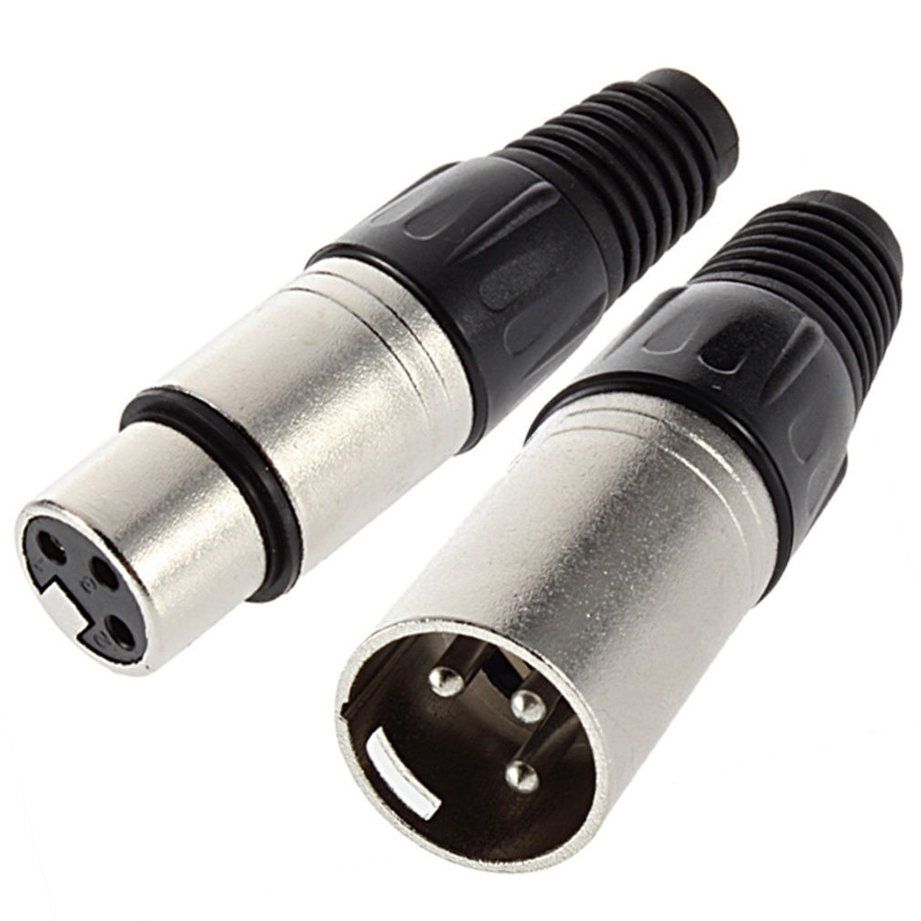
  - Разъем Jack 6.3 – 5 шт., фирма NEUTRIK
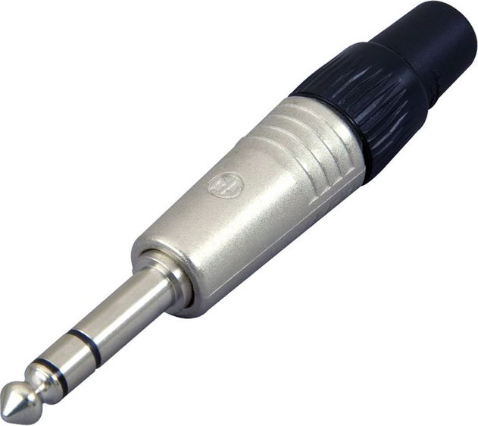

- В сумму договора входят все расходы по перевозке, поставке и выгрузке товара (1 этаж).
Доставка товара осуществляется по адресу: Московская обл., Одинцовский район, г. Голицыно, Пролетарский пр., д. 27, КДЦ «Октябрь»
- Сроки поставки: с 15/11/2019 по 10/12/2019.2019 года.
- Оплата осуществляется в течение 15 банковских дней после подписания акта приёмки товара.
- Учет исполнения контракта ведется в программе ПИК ЕАСУЗ посредством электронного документооборота (ЭДО). Договор кроме электронной формы в обязательном порядке заключается на бумажном носителе. Для оплаты Исполнитель выставляет счета и акты в бумажном виде.

И.о.директора Нарватов М.В.
МБУ КДЦ «Октябрь»

